PREZI

Gv. Mạnh Lê Hoàn
Khoa Công nghệ kỹ thuật Điện-Điện tử

Giảng viên thường sử dụng tiện ích Power Point của bộ Microsoft Office để tạo bài giảng vì nó quá quen thuộc. Tuy nhiên có một công cụ nữa hỗ trợ giảng viên tạo bài giảng sống động và thú vị. Bài viết dưới đây sẽ giới thiệu, phân tích ưu điểm và hướng dẫn cách sử dụng Prezi để tạo bài giảng thay cho Power Point.
- Giới thiệu.
Thực hiện bài giảng bằng Power Point là một kỹ năng không thể thiếu của giảng viên trong công việc hiện nay, tuy nhiên nếu làm việc quá lâu với phần mềm này có thể bạn sẽ cảm thấy nhàm chán. Hiểu được điều đó, Prezi tạo slide thuyết trình hoàn toàn mới, có thể giúp giảng viên mở rộng khả năng sáng tạo của mình để tạo ra những bài thuyết trình sống động và thú vị hơn.
Prezi cho phép tạo ra các bài giảng một cách rất hấp dẫn và năng động dưới dạng hoạt hình, thay vì tạo ra một loạt các slide trình bày điển hình, do đó giảng viên chỉ cần đặt tất cả các nội dung cần thiết trong bài giảng vào một khung hình duy nhất. Sau đó thiết lập chiều di chuyển từ mục lục chính đến các mục khác trong bài. Khi bắt đầu chạy, Prezi sẽ hiển thị mục lục chính, sau đó vào mục nhỏ đầu tiên rồi lại quay ra màn hình chính để vào mục thứ hai, v.v...
Prezi có thể được sử dụng trực tiếp từ một trình duyệt internet mà không cần phải cài đặt thêm gì. Prezi cũng có thể được cài đặt (thường gọi là Prezi Desktop) để có thể sử dụng mà không cần truy cập internet.
Prezi (hay Prezi.com) được tạo ra dưới sự tài trợ của Kitchen Budapest và Magyar Telekom vào năm 2008. Prezi thật sự phát triển là nhờ Lui Labs dưới sự điều hành của ba nhà sáng lập người Hung-ga-ri là Peter Arvai, Adam Somlai-Fischer và Péter Halácsy.
- Ưu điểm và nhược điểm.
Ưu điểm: tất cả nội dung bài giảng đều hiện lên trên một trang duy nhất, điều này sẽ giúp học sinh hiểu được nội dung bài học một cách rõ ràng và hệ thống. Trong trang chính có chứa nhiều ô giống nhau như slide của Power Point do chúng ta tự tạo ra. Nhìn vào trang chính sẽ chỉ thấy những ô hiển thị trong một trang chẳng có hình thù nhất định, cái nghiêng, cái ngửa, cái lệch,… Tất cả các ô được sắp đặt theo thứ tự của bài giảng mà giảng viên muốn giảng dạy.
Hiệu ứng đẹp là điểm tuyệt vời mà Prezi mang lại đúng như khẩu hiệu: Prezi – Make your presentation ZOOM.
Ưu điểm lớn nhất của Prezi là layout. Hình ảnh lớn, tạo hiệu ứng ba chiều và giảng viên có thể đặt các yếu tố vào, các yếu tố này có thể được bố trí bất kỳ tùy vào lựa chọn của người sử dụng. Điều này do chính nhà sáng lập Prezi, nhà kiến trúc và là một nghệ sĩ danh tiếng thế giới, Adam Somlai-Fischer nhận thấy giao diện người dùng có thể thay đổi kích thước (ZUI = zoomable user interface) giúp ông ta nhận ra những bức tranh to có thể bao quát tất cả và sau đó đi vào những khoảng trống nhỏ hơn. Cách bố trí này thích hợp cho học sinh để động não. Khi bắt đầu giảng bài, giảng viên chỉ cần nhấp chuột như Power Point, các ô sẽ được phóng lớn theo thứ tự đã xếp trước rất đẹp mắt và khá ấn tượng, giảng viên cũng có thể dùng con chuột điều khiển ngoài những gì đã được thiết lập trước như phóng to, thu nhỏ một ô nào đó hoặc di chuyển ô khi phải trả lời câu hỏi của học sinh.
Nhược điểm: chỉ có 3 font gõ tiếng Việt được là PT Sans, Open Sans, Vera Sans và sự hỗ trợ của Prezi tại Việt Nam chưa cao.
- Hướng dẫn sử dụng.
Bước 1: đăng ký tài khoản miễn phí trên trang chủ http://prezi.com/.
Truy cập vào http://prezi.com/ nhấn vào Login như hình 1

Hình 1
Chọn Sign up như hình 2.
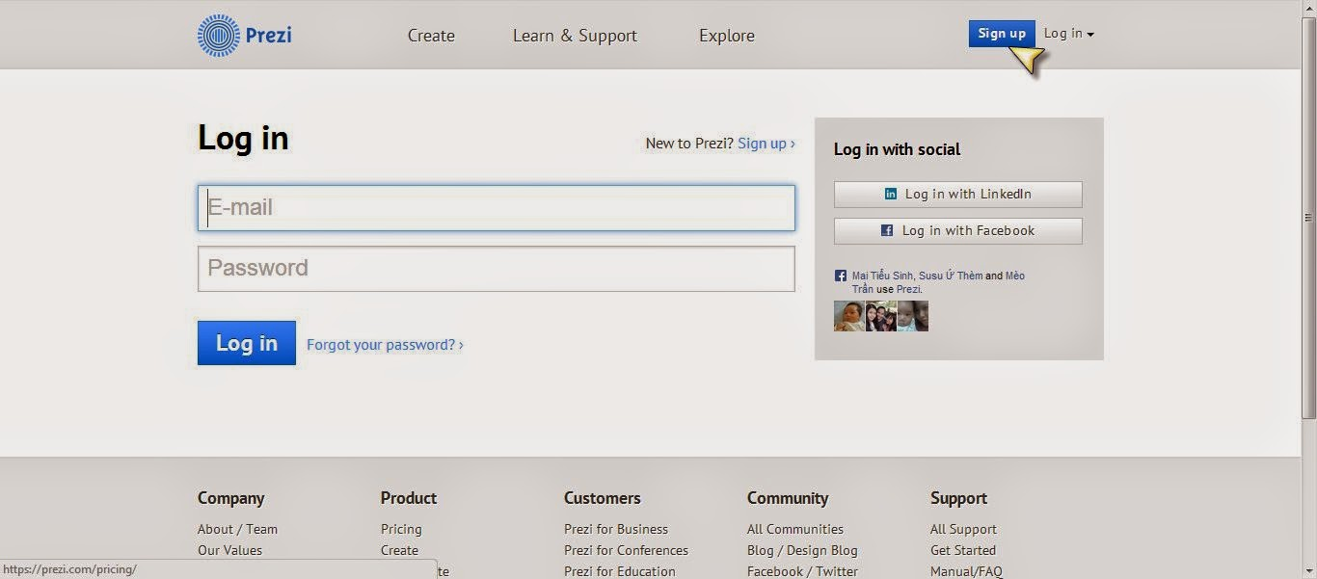
Hình 2
Chọn Continue with public Presentation (hình 3).
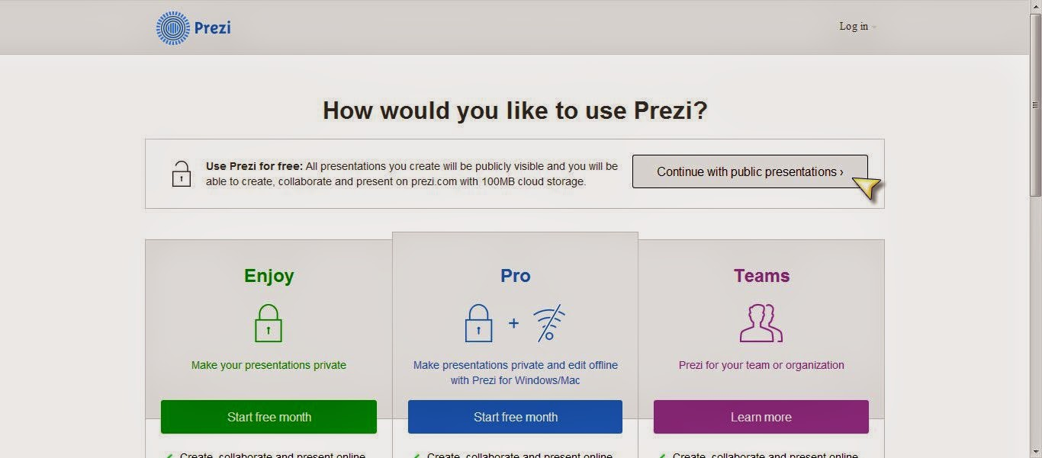
Hình 3
Nhập các thông tin theo yêu cầu, nhấn Creat your free public account (hình 4)
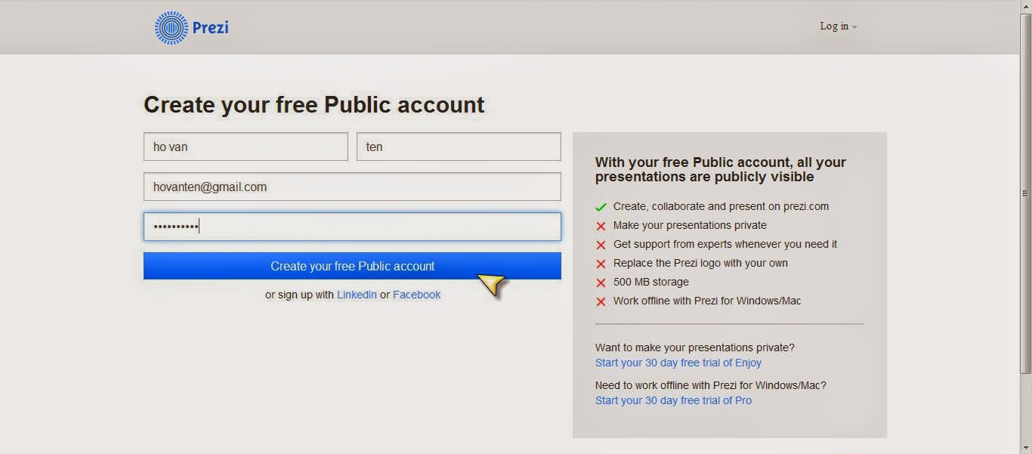
Hình 4
Như vậy giảng viên có thể sử dụng miễn phí dịch vụ này.
Bước 2: tạo prezi
Giảng viên chọn templates có sẵn (nên chọn 3D sẽ đẹp hơn) như hình 5
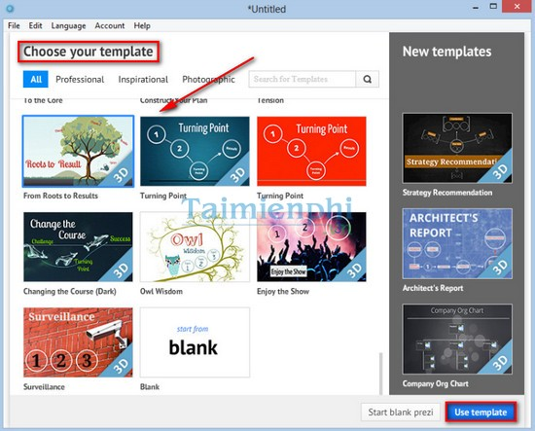
Hình 5
Bước 3: kiểm tra Theme (Font, Color)
Chọn Theme → Theme Wizard (hình 6)
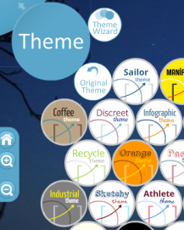
Hình 6.
Chọn màu cho frame, mũi tên, highlight và font chữ trước khi bắt đầu viết nội dung (hình 7)
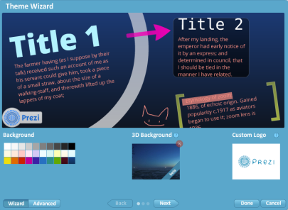
Hình 7.
Bước 4: điền nội dung.
Giảng viên điền tất cả những gì muốn trình bày, rồi hãy tạo hiệu ứng sau. Khi tạo hiệu ứng, giảng viên có thể cho các tiêu đề nghiêng trái, nghiêng phải, xoay ngang, dọc (khi đó hiệu ứng sẽ hấp dẫn hơn, tuy nhiên cũng nên vừa phải, tránh việc quá rối và làm người xem nhức đầu).
Bước 5: tạo frame.
Frame là 1 công cụ cực kỳ mạnh, nó giúp di chuyển 1 cụm (gồm các Text + Image + …), tạo path để có khung nhìn đúng như mong muốn, tạo hiệu ứng. Prezi có 4 frame: vuông, tròn, [ ], và hidden. Hidden frame thì không di chuyển được, nhưng 3 frame còn lại có thể được gom lại và di chuyển (hình 8).
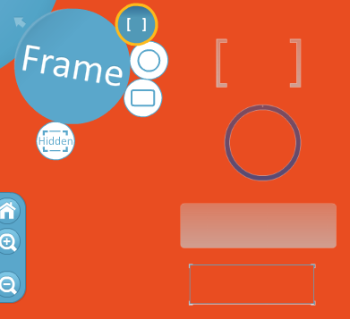
Hình 8.
Bước 6: tạo hiệu ứng.
Giảng viên có thể tạo hiệu ứng theo ý muốn bằng công cụ path. Trường hợp quá nhiều path, người sử dụng muốn chèn thêm vào giữa thì có thể kéo dấu “+” đến tiêu đề muốn chèn giữa như hình 9.

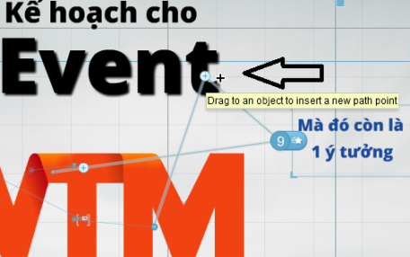
Hình 9.
Bước 7: kiểm tra lại bài giảng, sao lưu, và nhấn vào Present để xem lại các hiệu ứng.
Tất cả các sản phẩm được tạo trên prezi.com sẽ được nhớ online, nhưng vẫn có thể tải về máy tính cá nhân được. Tuy nhiên khi sử dụng cần phải có internet để mở bài giảng chỉnh sửa và giảng dạy (hình 10). Nếu sử dụng offline thì giảng viên phải xuất sang tập tin flash player nhưng chỉ có thể giảng dạy, không thể chỉnh sửa (hình 11).
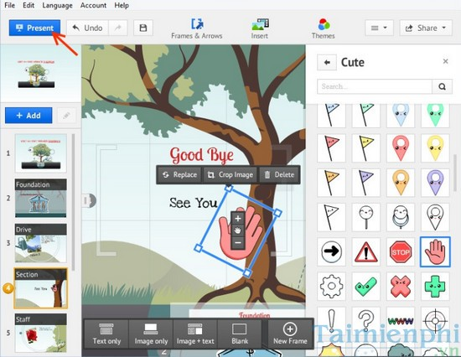
Hình 10.
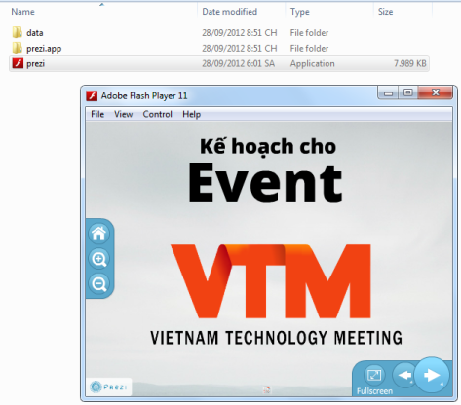
Hình 11.
TÀI LIỆU THAM KHẢO
- https://www.crunchbase.com/organization/prezi#/entity
- http://thuthuat.taimienphi.vn/dung-prezi-de-thuyet-trinh-thay-cho-powerpoint-2228n.aspx
- http://prezi.com/

